________________________________________________________________________________________

REPUBLIKA E SHQIPËRISË

BASHKIA MIRDITË

Nr.______. Prot Rrëshen më02/06/2016
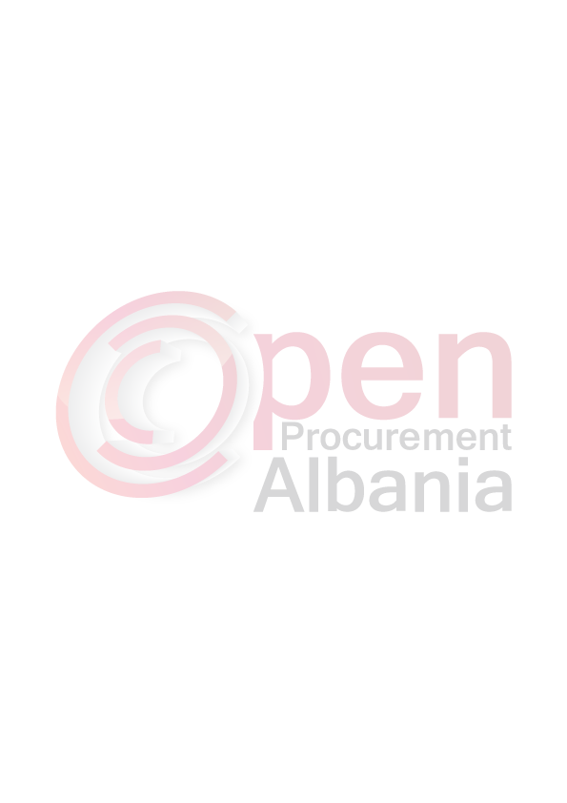

Njoftimi i shkurtuar i kontratës

1- A.Kontrakt.: Bashkia Mirditë, Adresa:Sheshi“Abat Doçi“ Rreshen,Tel/Fax:0216 22233
Autoriteti kontraktor,adresa,nr.tel

2-Procedura e prokurimit : Procedure e hapur-mallra
Lloji i procedures se prokurimit

3-Objekti i prokurimit : “Blerje paisje hardware dhe programe aplikativ software, per nevoja te Bashkisë Mirditë’’
Objekti i prokurimit ( nqs ka lote i ndare sipas loteve)

4-Me fond limit : 2 083 333 (Dymiljonetetedhjeteetremijeetreqindetridhjeteetre) leke pa tvsh
Fondi limit ( nqs ka lote i ndare sipas loteve)

5-Afati i kontratës:10 ditenga lidhja e kontrates
Afati per mbarimin e punimeve /per dorezimin e mallit/kryerjen e sherbimit

6-Data e tenderit:16.06.2016 ora 10:00.

Vendi: Prokurim elektronik në websitin zyrtarë të Agjencisë së Prokurimit Publik: www.app.gov.al.

7-Afati i fundit per pranimin e dokumentave:16.06.2016 ora 10:00.

Vendi: Prokurim elektronik në websitin zyrtarë të Agjencisë së Prokurimit Publik: www.app.gov.al.

Kryetari i Autoritetit Kontraktor

Ndrec DEDAJ

